ANTWOORDEN: Grondstoffen bestellen met voorraadkaart
Er zijn 360 geboortegebakjes besteld.
- Bereken de hoeveelheden grondstoffen die nodig zijn voor de decoratie en de
chocoladevulling van 360 gebakjes.

Juiste uitwerking:
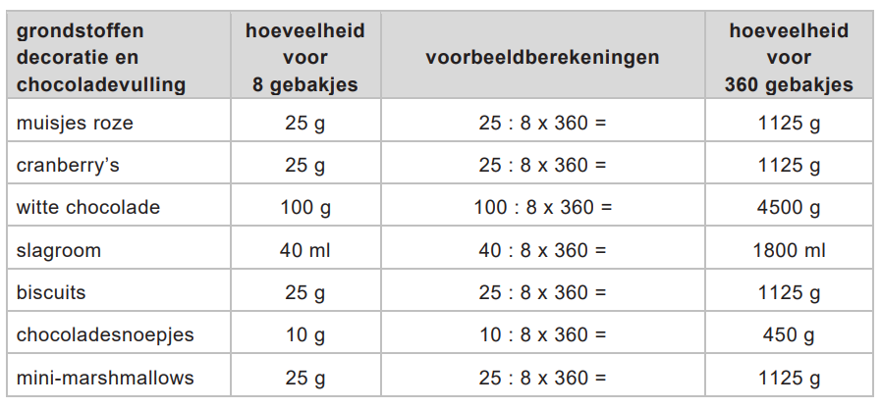

- Haal de hoeveelheden die nodig zijn voor de 360 gebakjes van de aanwezige
voorraad af.
- Grondstoffen worden besteld wanneer de aanwezige voorraad onder de
minimumvoorraad komt.
- Vul in de kolom bestellen ja of nee in voor de grondstoffen van de decoratie en
de chocoladevulling.

Juiste uitwerking:

grondstoffen | besteleenheid | minimumvoorraad | maximumvoorraad | aanwezige  voorraad | bestellen  ja / nee
muisjes blauw | 500 g | 1 kg | 5 kg | 4 kg | -
muisjes mix | 500 g | 1 kg | 5 kg | 2 kg | -
muisjes oranje | 500 g | 0 kg | 5 kg | 2,2 kg | -
muisjes roze | 500 g | 1 kg | 5 kg | 0,3 kg | ja
cranberry’s | 1 kg | 0,5 kg | 3 kg | 2 kg | nee
witte chocolade | 5 kg | 5 kg | 20 kg | 3 kg | ja
melkchocolade | 5 kg | 10 kg | 20 kg | 15 kg | -
crème fraîche | 1 l | 1 l | 2 l | 1 l | -
slagroom | 1 l | 2 l | 6 l | 5 l | nee
biscuits | 3,5 kg | 3 kg | 15 kg | 7 kg | nee
chocoladesnoepjes | 750 g | 1 kg | 5 kg | 1 kg | nee
mini-marshmallows | 250 g | 0,5 kg | 2 kg | 0,5 kg | nee

